PROJETO DE LEI N° ____/2020

Dispõe sobre a transparência nos contratos emergenciais firmados pela Administração Pública Estadual em razão da vigência do estado de calamidade pública em decorrência do Covid - 19 (Coronavírus).

Art. 1° Dispõe sobre a transparência nos contratos emergenciais firmados pela Administração Pública Estadual em razão da vigência do estado de calamidade pública em decorrência do Covid-19 (Coronavírus).
Art. 2° A Administração Pública Estadual deverá publicar, no sitio eletrônico da transparência, a relação de todos os contratos que forem firmados em caráter emergencial para conter o avanço da epidemia de Covid-19 e para amenizar as consequências do mesmo para a população.
Art. 3° A publicação deverá conter os seguintes dados:
I. Nome e CNPJ/CPF das partes contratadas;
II. A motivação e justificativa do contrato emergencial;
III. O valor do contrato;
IV. O tempo de duração do contrato;
Art. 4° O disposto nesta Lei se aplica a todos os contratos firmados pela Administração Pública Estadual em caráter emergencial decorrente do período de calamidade pública causado pela Epidemia de Covid-19.
Art. 5º Os entes de controle externo como o Ministério Público e a Defensoria Publica do Estado do Maranhão ficaram responsáveis pela fiscalização do fiel cumprimento desta Lei
Art. 6º O Poder Executivo regulamentará no que couber os dispositivos desta Lei.
Art. 7° Esta Lei entra em vigor na data de sua publicação.

SALA DAS SESSÕES DA ASSEMBLEIA LEGISLATIVA DO ESTADO DO MARANHÃO, 01 de junho de 2020.
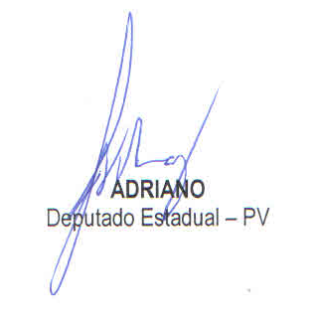
JUSTIFICATIVA
Nosso projeto de lei pretende dispor sobre a transparência nos contratos emergenciais firmados pela Administração Pública Estadual em razão da vigência do estado de calamidade pública em decorrência do Covid-19 (Coronavírus).
O mundo todo nesse momento vive uma profunda crise é preciso construir ações que garantam o máximo de lucidez a todo esse processo, o cidadão maranhense tem o direito de acompanhar todas as medidas de contenção que as autoridades estão tomando, importante é a Administração Pública prestar contas de tudo o que está sendo feito.
A publicação dos contratos administrativos, que externalizam as ações do governo maranhense com os recursos públicos, devem ficar disponíveis a toda a população.
Nossa missão Constitucional aqui no Parlamento Maranhense é fiscalizar todos os atos do Poder Executivo, e a melhor forma nesse momento, é disponibilizar os contratos firmados em caráter emergencial para toda a população, tornando assim tudo mais transparente, pois acreditamos que a nova politica requer.
Por todas as razões expostas, apresento a presente Proposta, conclamando o apoio dos Nobres Pares para a regular tramitação e consequente, aprovação.

